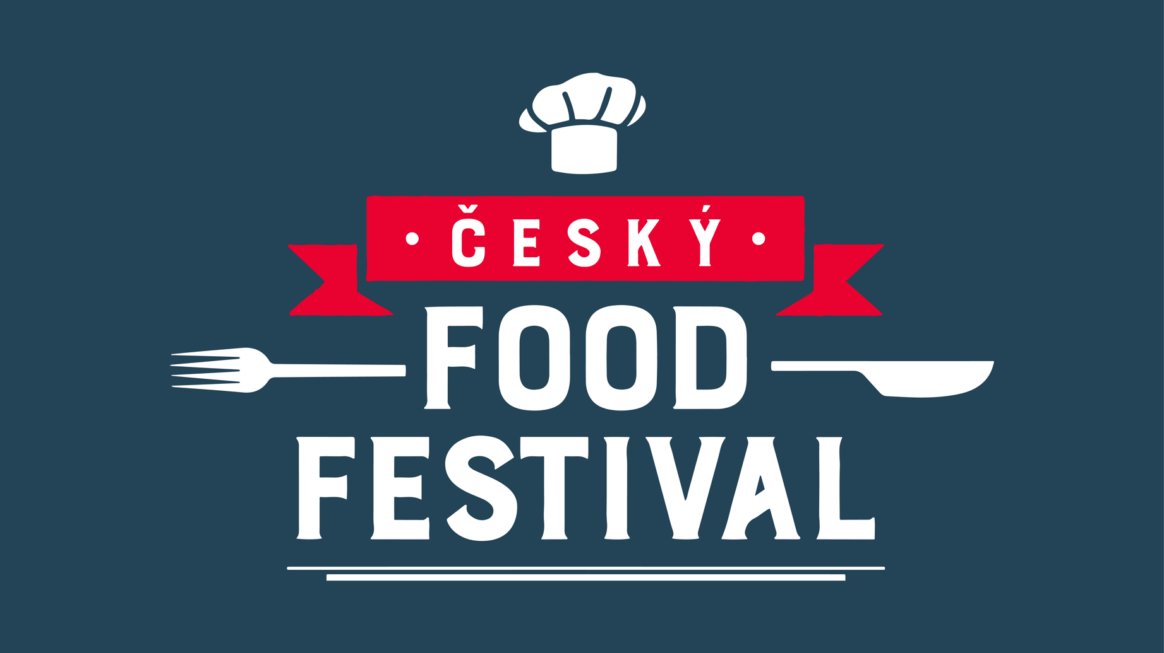

PRAVIDLA A POKYNY
KE STÁNKOVÉMU PRODEJI
NA FESTIVALECH

DĚČÍNSKÝ FOOD FESTIVAL – JARO 2024

Děkujeme Vám za projevený zájem o účast na Děčínském food festivalu,
který se uskuteční 24. 03.2024. Festival se koná v Děčíně na Smetanově nábřeží,
od 10:00 do 19:00 hod.

Tyto podmínky jsou platné pro sezónu 2024.

Obecná ustanovení a informace
  - Pořadatelem Děčínského food festivalu je Cafe & bar Deja vu s.r.o., se sídlem Mírové náměstí 49, 440 01, Louny, IČO: 19422318. Odpovědná osoba je Michal Křivánek, +420 777 266 828.
  - Zájemce o pronájem prodejního místa je povinen vyplnit Závaznou přihlášku. Vyplněním závazné přihlášky nevzniká zájemci nárok na pronájem plochy na akci. Pořadatel zájemci účast na akci potvrdí e-mailem.

Příprava festivalu a úklid festivalu
  - Stánkový prodej musí být připraven minimálně hodinu před začátkem programu.
  - Vjezd a umístění stánků na přidělená místa bude probíhat v neděli 20. 04. 2024, od 06:00 do 08:00 hod., pouze s platným povolením ke vjezdu vydaným Městským úřadem v Děčíně.
  - Konkrétní nájezdové informace budou prodejům zaslány předem.
  - Zásobování a stavba prodejního stánku se řídí pokyny organizátora.
  - Před ukončením akce je zakázáno vyklízení prodejních stánků.

Vzhled prodejního místa
  - Jsou kladené vysoké nároky na vzhled prodejního místa a na kvalitu nabízeného sortimentu.
  - Prodejce zašle společně s přihláškou aktuální fotografie stánku.
  - Organizátor má právo vyřadit prodejce z akce v případě rozdílného vzhledu stánku proti poskytnutým fotografiím. V tomto případě cena za pronájem místa propadne organizátorovi akce.
  - Prodejce je povinen dodržovat veškeré předpisy a právní normy a hygienická opatření. Zodpovědnost za potřebné licence a povolení nese prodejce.

Průběh akce ve městě Děčín
  - Po předchozím food festivalu v Děčín žádáme stánkaře, aby měli dostatečnou zásobu pokrmů. Minulý rok byl festival brzy vyprodán.

Sortiment
  - Prodejce nesmí nabízet jiný sortiment než ten, který byl uvedený v přihlášce.
  - Pořadatel je oprávněn kontrolovat dodržování povinností uvedených v tomto dokumentu.
  - Upozorňujeme prodejce, že je přísný zákaz prodeje všech alkoholických nápojů a piva. Zákaz se vztahuje i na nealkoholické pivo. Při porušení tohoto zákazu bude prodejce vykázán z prodejní plochy bez náhrady již zaplaceného nájemného.
  - Prodejce je povinen viditelně označit stánek nápisem “Zákaz prodeje alkoholických nápojů osobám mladších 18 let”.

Prodejní místo
  - Parkování a vjíždění na chodník je zakázáno. Prodejce je oprávněn parkovat vozidlo výhradně na místě, které mu k tomuto účelu určí pořadatel.
  - Nájemné za plochu pro umístění prodejního stánku je
- Standard; 4 000 Kč bez DPH, za stánek 3x3 m
- Exklusive; 5 000Kč bez DPH, za stánek 3x3 m
  - Prodejní místo bude přiděleno po zaplacení nájemného.
  - Jakékoliv kotvení stánků hřeby do podloží je zakázáno.
  - Je zakázáno rozebírání či jakékoliv narušení dlažby komunikace či chodníku.
  - Prodejci zodpovídají za správné a výrobcem či distributorem stanovené bezpečnostní doporučení při provozu tlakových nádob a hořlavin, za bezpečnost při jejich instalaci, provozu a za skladování mimo dosah návštěvníků.
  - Prodejní místo je oprávněn užívat výhradně prodejce. Prodejce není oprávněn přenechat prodejní stánek do užívání či spoluužívání jinému prodejci.

Bezpečnostní podmínky
  - Prodejce je povinen zabezpečit prodejní místo takovým způsobem, aby nedošlo k jeho poškození, poškození zboží nebo poškození zdraví, či majetku třetí osoby.
  - Prodejce je povinen mít sjednané pojištění odpovědnosti za škodu.
  - Pořadatel nenese zodpovědnost za ztrátu či poškození majetku prodejce způsobenou prodejcem nebo třetí osobou.
  - Prodejce zodpovídá za všechny škody, které způsobí.

Elektřina a energie
  - Paušál za elektřinu 230 V do příkonu 3kW je v ceně nájemného. Přípojky s vyšším příkonem se budou řešit individuálně s každým stánkařem.
  - Prodejce je povinen v přihlášce sdělit maximální výkon spotřebičů v kW, aby organizátor mohl zajistit dostatečnou kapacitu elektrické sítě.
  - Organizátor nezodpovídá za případné výpadky způsobené přetížením elektrické sítě. Z tohoto důvodu je proto možné zajistit si vlastní zdroj elektrické energie.
  - Přívod ke stánku nesmí být v rozporu s platnými normami ČSN.
  - Veškeré spotřebiče musí mít platnou revizní zprávu.
  - Pokud se zjistí, že dochází k výpadkům elektřiny z důvodu špatného spotřebiče, či jiného elektrického zařízení bude prodejce odpojen ze sítě, aby nedocházelo k omezení ostatních stánkařů.
  - Prodejce ručí za dobrý technický stav svých zařízení a kabeláže. V případě práce s ohněm či při grilování je povinností prodejce v místě prodeje mít umístěn práškový hasicí přístroj.

Podmínky storna
  - V případě zrušení účasti na Děčínském food festivalu do 20. 03. 2024 si organizátor účtuje storno poplatek ve výši 1 500 Kč.
  - V případě zrušení účasti na Děčínském food festivalu po 20. 03. 2024 si organizátor účtuje storno poplatek v celé výši nájemného.

Sankce za porušení podmínek
  - Za zvláště hrubé porušení podmínek akce se považuje:
- parkování vozidla na chodníku, či jiném místě, kde to není povoleno,
- odběr elektrického proudu v rozporu s maximálním povoleným odběrem,
- prodej jakéhokoliv alkoholu, alkoholického drinku nebo piva,
- umístění stánku na jiné než určené místo,
- jakékoliv poškození či znečištění povrchu dlažby komunikace či chodníku
  - V případě porušení některé z těchto podmínek bude okamžitě pořadatelem zakázán prodej bez nároku na náhradu vzniklé škody a prodejce bude vykázán z plochy určené pro tuto akci.
  - Organizátor má právo po prodejci požadovat veškeré náklady vzniklé v souvislosti s odstraňováním nečistot, které zůstaly po ukončení akce na jeho prodejním místě.

Pořizování záznamů akce a GDPR
  - Pořadatel si vyhrazuje právo používat fotografie či jiné záznamy obrazu a zvuku, na níž je přímo nebo nepřímo zachyceno prodejní místo v užívání prodejce společně s autorskými díly či jinými nehmotnými statky prodejce chráněnými zákonem, zobrazenými v prostorách určených k pronájmu, zejména pro účely propagace akcí pořádaných pořadatelem. Prodejce touto smlouvou dává k tomuto používání souhlas. Používání takto pořízených záznamů nemá za následek zásah do osobních práv prodejce ve smyslu §16 občanského zákoníku.
  - Odesláním elektronické přihlášky k účasti dává prodejce souhlas s tím, aby podle § 7 zákona č. 480/2004 Sb. byly využity výše uvedené kontaktní údaje pro potřeby šíření svých obchodních sdělení prostřednictvím elektronických prostředků. V případě zrušení akce z důvodu "vyšší moci", tj. nenadálé události, která nebyla předem známá a která objektivně znemožní její provedení z důvodu války, přírodních katastrof, epidemie, občanských nepokojů apod. se uhrazené poplatky nevrací.
  - Prodejce uděluje pořadateli souhlas s nakládáním osobních údajů podle Obecného nařízení o ochraně osobních údajů (GDPR). Souhlas lze kdykoliv odvolat zasláním žádosti na e-mailovou adresu: info@ceskyfoodfestival.cz.

Vyjádření souhlasu
Svým podpisem potvrzuji souhlas s výše uvedenými pravidly a pokyny ke stánkovému prodeji a bez výhrad je beru na vědomí. V případě porušení těchto pravidel souhlasím s ukončením smluvního vztahu a v případě hrubých či opětovných porušení jsem si vědom okamžitého zákazu prodeje a odstranění prodejního stánku z plochy určené pro tuto akci, bez jakéhokoliv nároku na náhradu
vzniklé škody. Přikládám vyplněnou přihlášku s aktuálními fotografiemi stánku, což tvoří přílohu těchto pokynů.

Těšíme se na úspěšnou spolupráci, tým Český food festival.

